«Изьва»  муниципальнöй районса  Сöвет | 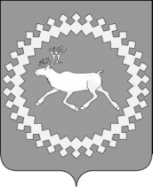 | Совет  муниципального района  «Ижемский»
К Ы В К Ö Р Т Ö Д

Р Е Ш Е Н И Е

от 31 мая 2016 года № 5-10/5
Республика Коми, Ижемский район, с. Ижма

Об осуществлении мер по противодействию коррупции в границах сельских поселений, расположенных на территории муниципального района «Ижемский»

В соответствии с Федеральным законом от 06 октября 2003 года № 131-ФЗ «Об общих принципах организации местного самоуправления в Российской Федерации»

Совет муниципального района «Ижемский»

Р Е Ш И Л:

1. Наделить администрацию муниципального района «Ижемский» полномочиями по осуществлению мер по противодействию коррупции в границах сельских поселений, расположенных на территории муниципального района «Ижемский».
2. Настоящее решение вступает в силу со дня официального опубликования.

Глава муниципального района «Ижемский»
- председатель Совета района Т.В. Артеева

